З 15 по 19 березня в бібліотеці Волицької загальноосвітньої школи проходив Тиждень дитячого читання під гаслом « У майбутнє – з книгою».
Він був наповнений зустрічами з найулюбленішими дитячими книжками, літературними подорожами, зустрічами з героями літературних творів, іграми та вікторинами, різноманітними конкурсами, акціями.
Учні 1 класу із задоволенням слухали казкові історії, якi їм розповідала бібліотекар, відгадували загадки за мотивам казок.
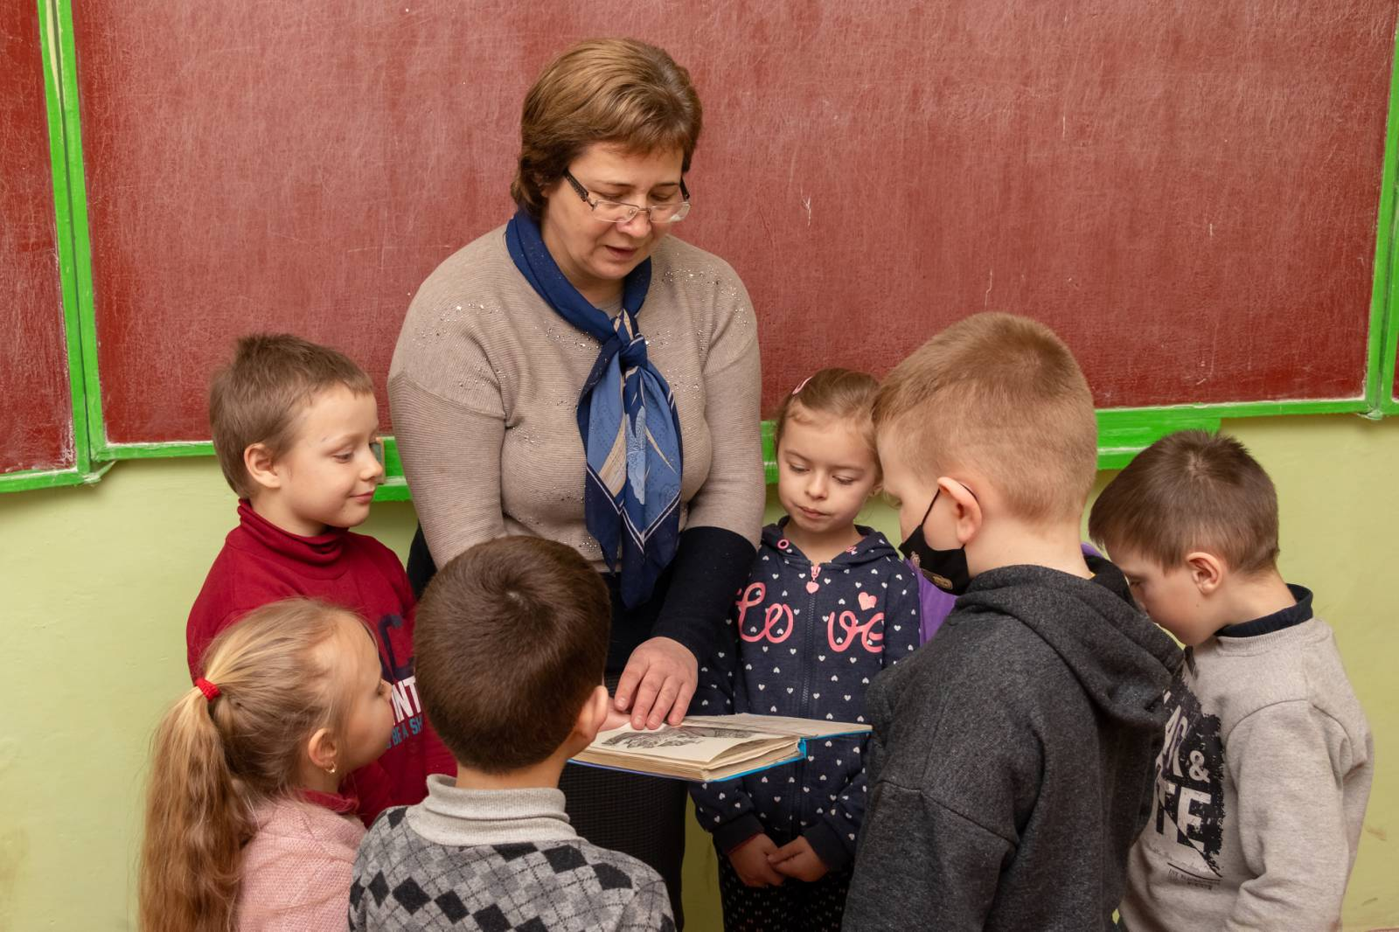

Літературний хіт-парад «Подорож сторінками чарівних книг до дивовижної країни Казкарії» 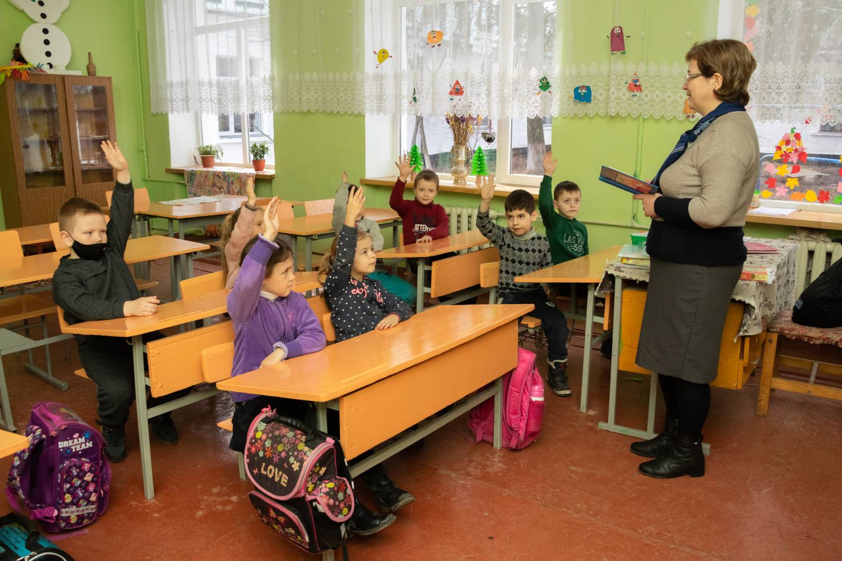

Надзвичайно цікаво пройшов літературно- художній конкурс у 2 класі « Розмалюю я казкового героя»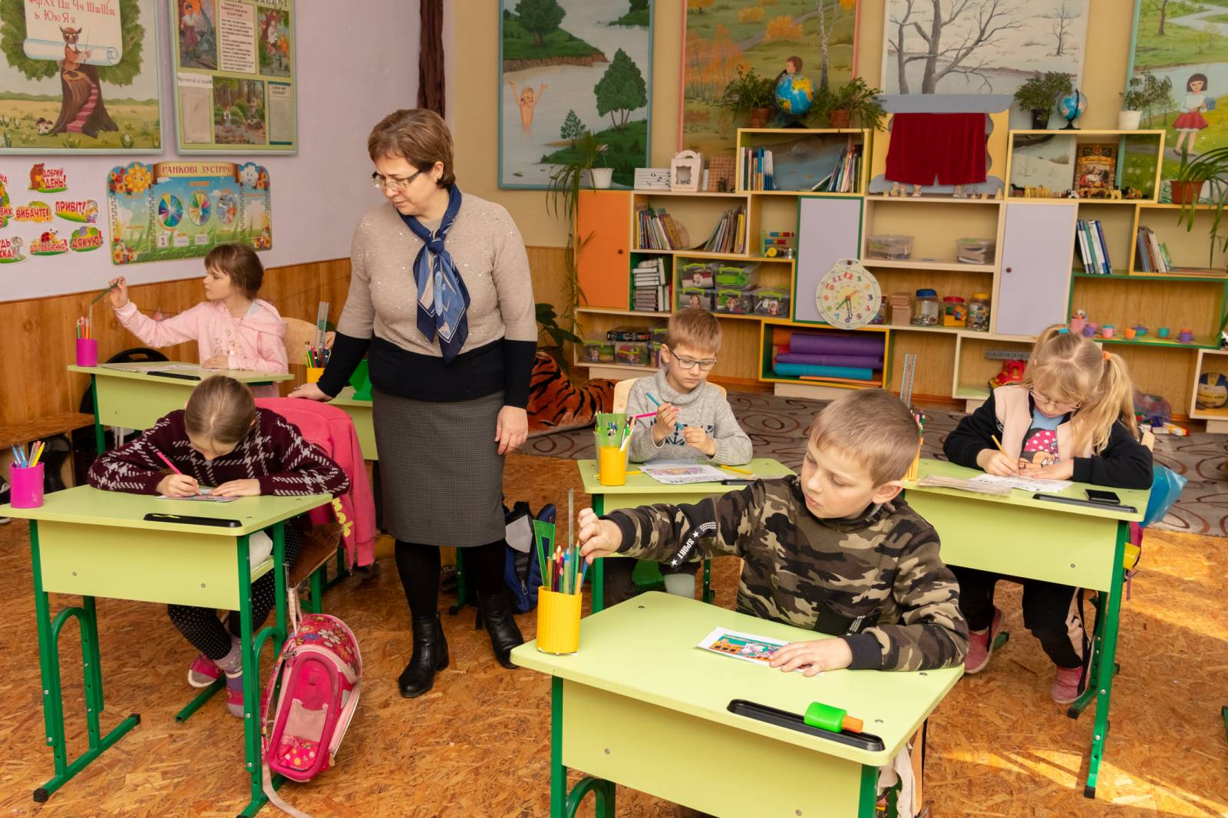
Під час «Поетичного калейдоскопу» учні 5 класу зачарували розмаїттям улюблених віршів.
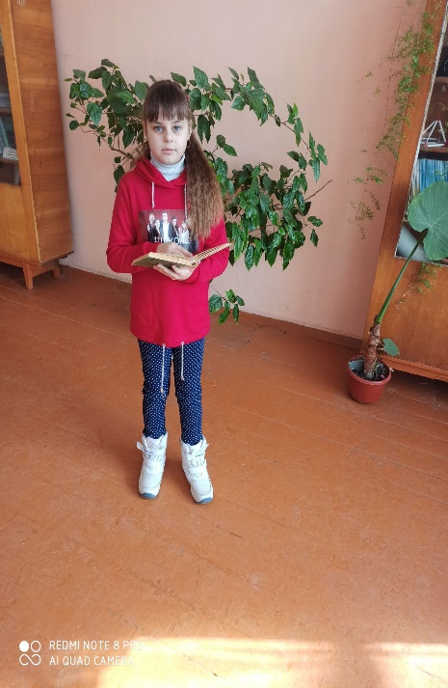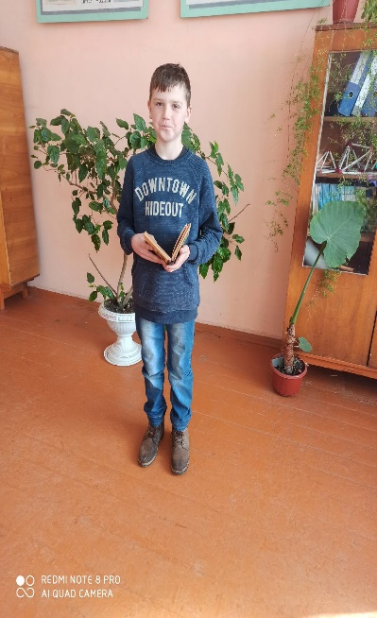

Жвавий інтерес в учнів, особливо в старшокласників, викликала літературна мозаїка « Книги – ювіляри року», яка ознайомила школярів з творами класиків української та зарубіжної літератури.

Користувачів-дітей середнього віку запросили на хіт-парад «Знайомих книг улюблені герої», де під час зустрічі діти відповідали на запитання вікторини та взяли участь у конкурсах: «Літературна дуель», «Книжкова реклама».
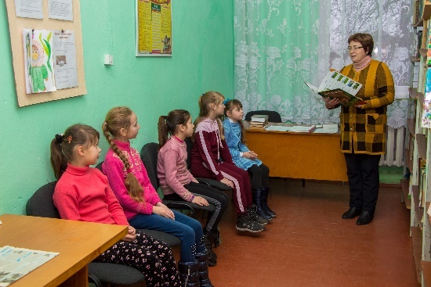
Працювала книжкова лікарня під назвою «Книзі друге життя». Книжкові відкриття, зустрічі з новими книгами, ігри, нові друзі, з якими весело і цікаво читати і творити разом у команді – таким був Тиждень дитячого читання у Волицькій шкільній бібліотеці.

